《地理信息系统原理》实验报告

实验名称: 地形分析

姓 名： 马骁

班 级： 21级地信1班

学 号： 07212393

中国矿业大学环境与测绘学院

2023年6月23日

# 实验九 地形分析

## 一、实验目的和主要原理

1、实验目的

1. 加深对TIN建立过程的原理、方法的认识；
2. 掌握ArcGIS中建立DEM、TIN的技术方法；
3. 结合实际，掌握基于DEM地形分析的原理、与算法。

2、实验内容

DEM是对地形地貌的一种离散的数字表达，是对地面特性进行空间描述的一种数字方法、途径。实验内容主要包括TIN的构建以及DEM生成，以及DEM的应用，主要包括坡度、坡向、等高线提取、计算地表阴影以及可视性分析以及地形剖面等。

## 二、过程和结果

1、TIN及DEM生成

1) 创建TIN

由高程点、等高线矢量数据生成TIN并转为DEM。

选择3D Analyst模块下的数据管理工具进行创建TIN，选额要素并设置高度字段和类型如图1-1。

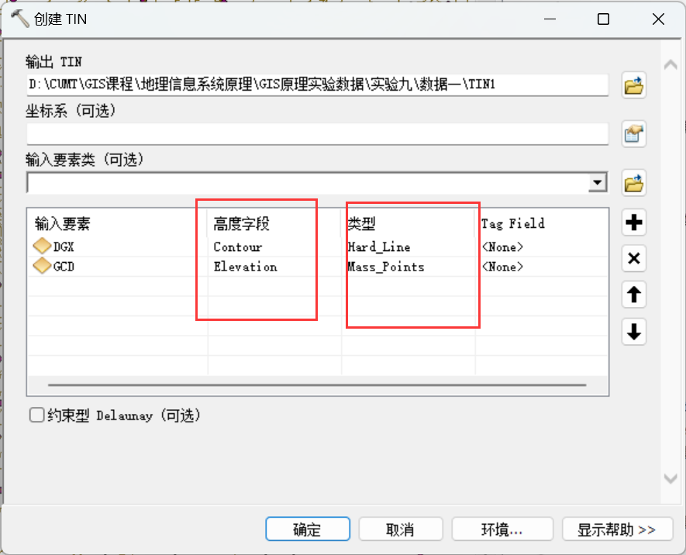

图1-1 创建TIN及设置

创建TIN成功后，进行TIN转为栅格。

2) TIN的显示及应用

为TIN进行渲染，打开TIN图层的符号系统，取消显示中的边类型和高程，添加渲染选择相同符号的边和相同符号的点这两项进行显示。

将具有分级色带的表面坡度和具有分级色带的表面坡向这两项添加到TIN的显示中；添加完成后，在对话框中选中坡度进行分类，手动设置中断值，图层渲染效果如图1-2。

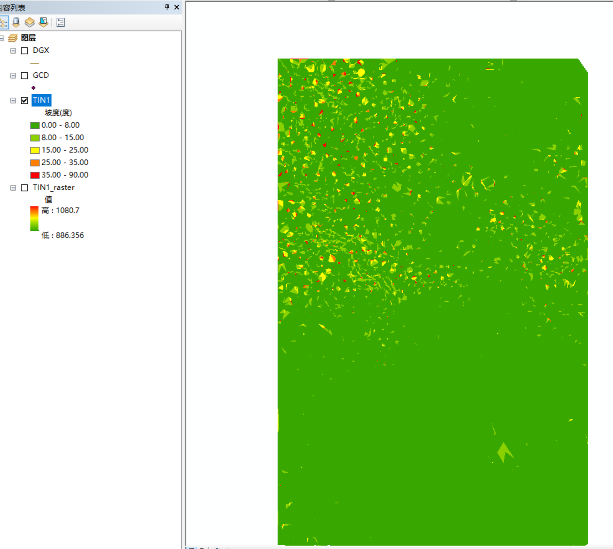

图1-2 坡度分类显示效果

2、DEM的应用

1) 求取坡度

坡度是指经过地表面任意一点的切平面与水平地面之间的夹角。坡度值较低表明地势较为平坦，坡度值高则地势陡峭。求取坡度的操作步骤如下：

加载TIN转栅格DEM数据，打开栅格表面工具集选择坡度，点击环境设置栅格分析的大小为30，结果如图2-1。

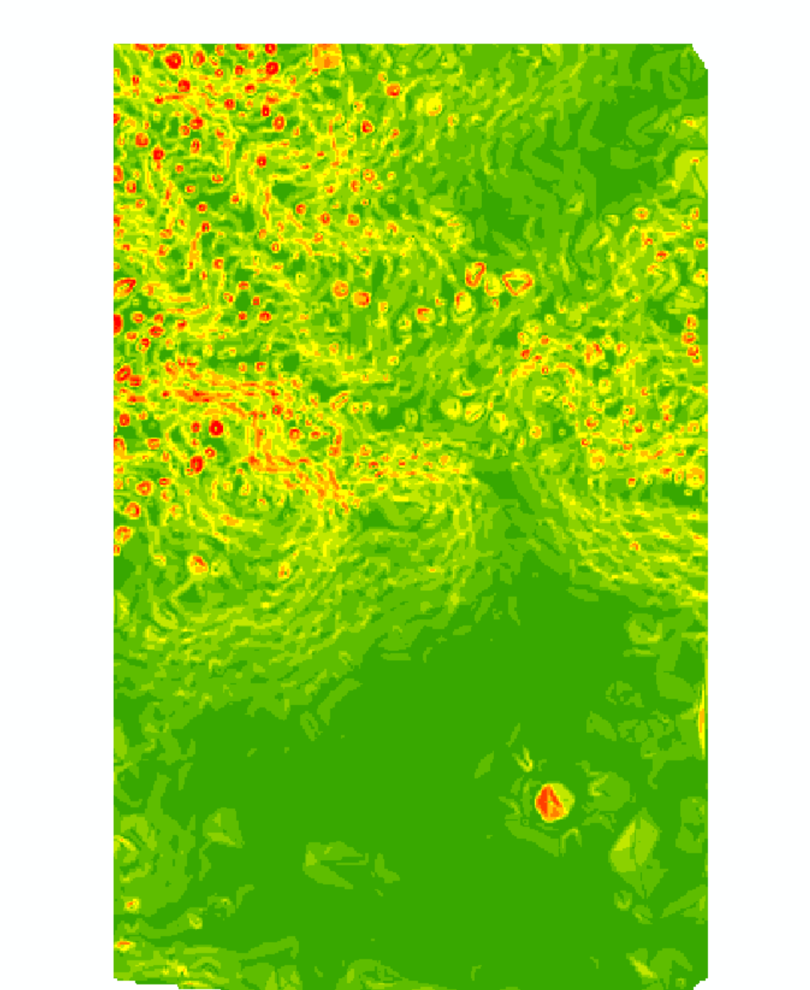

图2-1 坡度计算结果

并对坡度进行重分类。

2) 计算剖面曲率

曲率是对地形表面上一点扭曲变化程度的定量化度量因子。曲率为正，说明该像元表面向上凸；曲率为负，说明表面开口朝上凹入；值为0说明表面是平的。计算曲率的操作步骤如下：

选择栅格表面工具集下的曲率，选择刚刚计算的坡度图层，结果如图2-2。

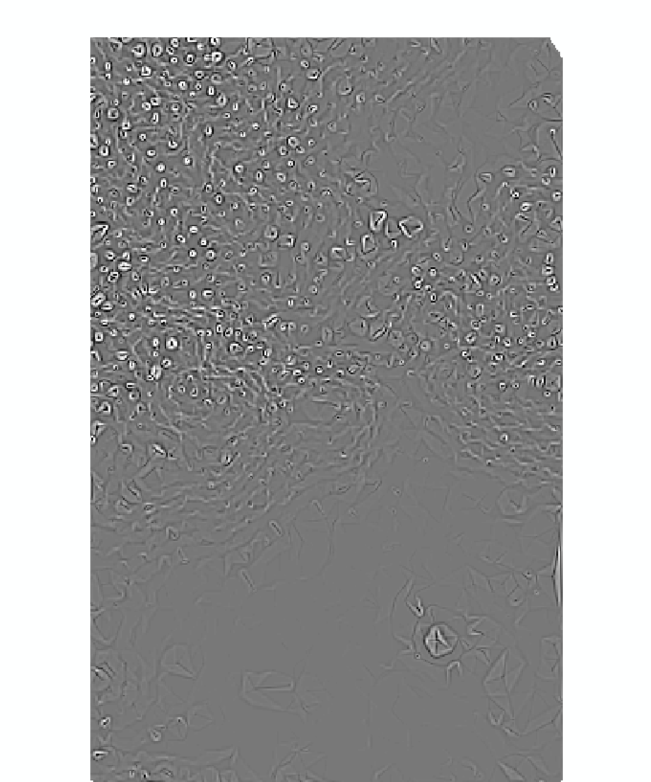

图2-2 剖面曲率计算结果

3) 计算坡向

坡向是指地表面上任意一点的切平面的法线矢量在水平面的投影与过该点的正北方向的夹角。坡向表明了该点高程值改变量的最大变化方向。坡向值正北方向为0°，按顺时针方向计算，取值范围为0°~360°。坡向的提取过程如下：

打开栅格表面工具集选择坡向，输入图层选择由TIN创建的栅格数据，结果如图2-3。

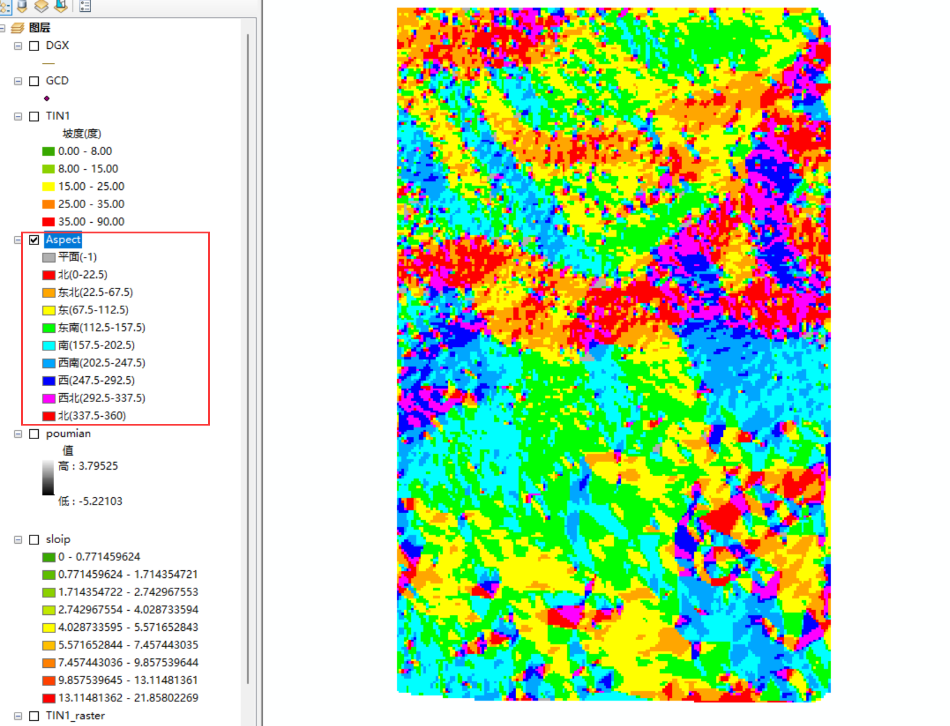

图2-3 坡向栅格

4) 计算平面曲率

平面曲率又叫地面坡向变率，是指在提取坡向的基础上提取坡向的变化率，也叫坡向之坡度（Slope of Aspect，SOA）。它可以很好地反映等高线的弯曲程度。地面坡向变率在所提取的地表坡向矩阵的基础上沿袭坡度的求算原理，提取地表局部微小范围内坡向的最大变化情况，操作步骤如下：

打开栅格表面工具集下的坡向，输入图层为刚刚计算的坡向，得到结果如图2-4。

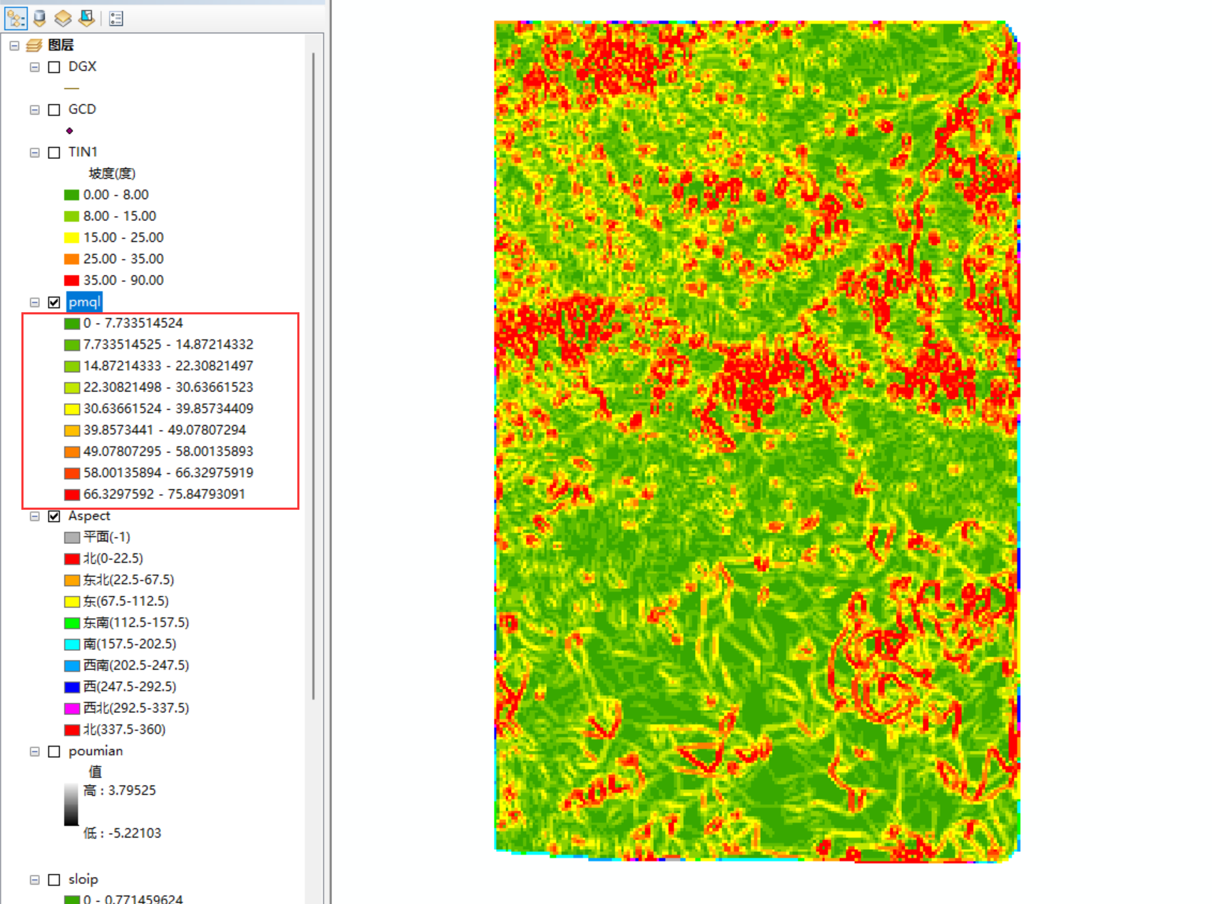

图2-4 平面曲率栅格

5) 根据DEM数据提取等值线

等值线是将表面上相邻的具有相同值的点连接起来的线（如等高线、等温线等）。等值线分布的疏密一定程度上表明了表面值的变化情况。通过研究等值线可以获得对表面值变化的基本趋势。由DEM数据提取等值线的步骤如下：

打开栅格表面工具集下的等值线，输入图层为TIN创建的栅格数据，结果如图2-5。

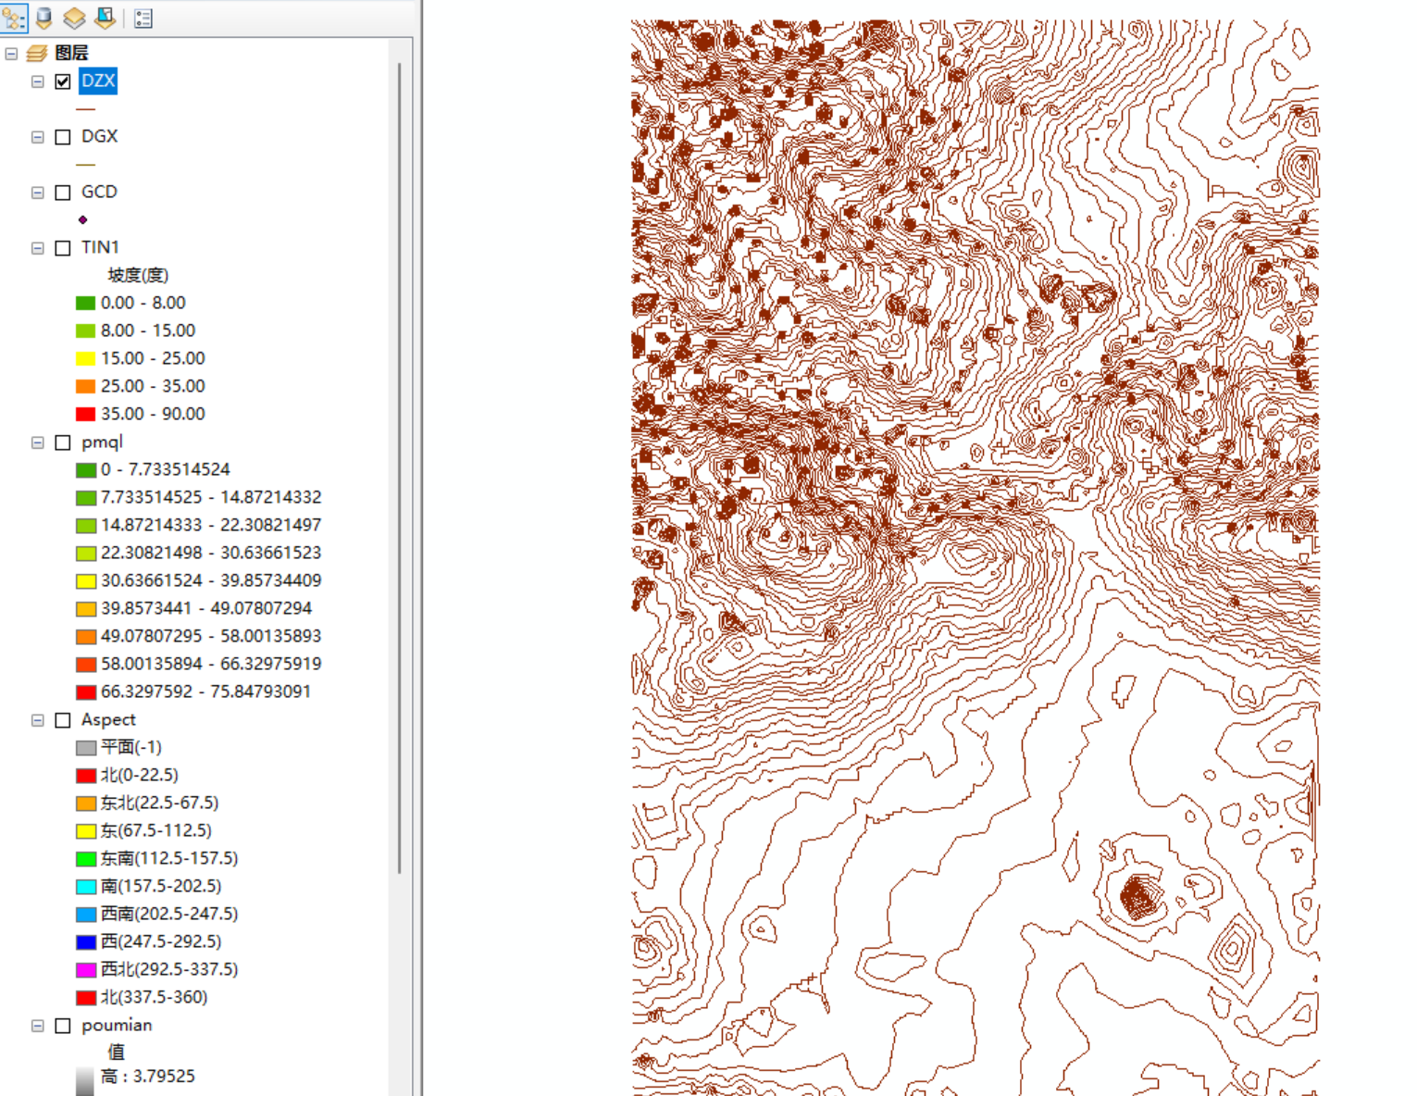

图2-5 等高线矢量图层

6) 计算地形表面的阴影值

山体阴影是根据假想的照明光源对高程栅格图的每个栅格单元计算照明值，其表达了地形的立体形态。计算阴影的过程中包括三个重要参数：太阳方位角、太阳高度角以及表面灰度值。计算山体阴影的操作过程如下：

打开栅格表面下的山体阴影工具，输入图层为由TIN转换后的栅格，进行设置，结果如图2-6。

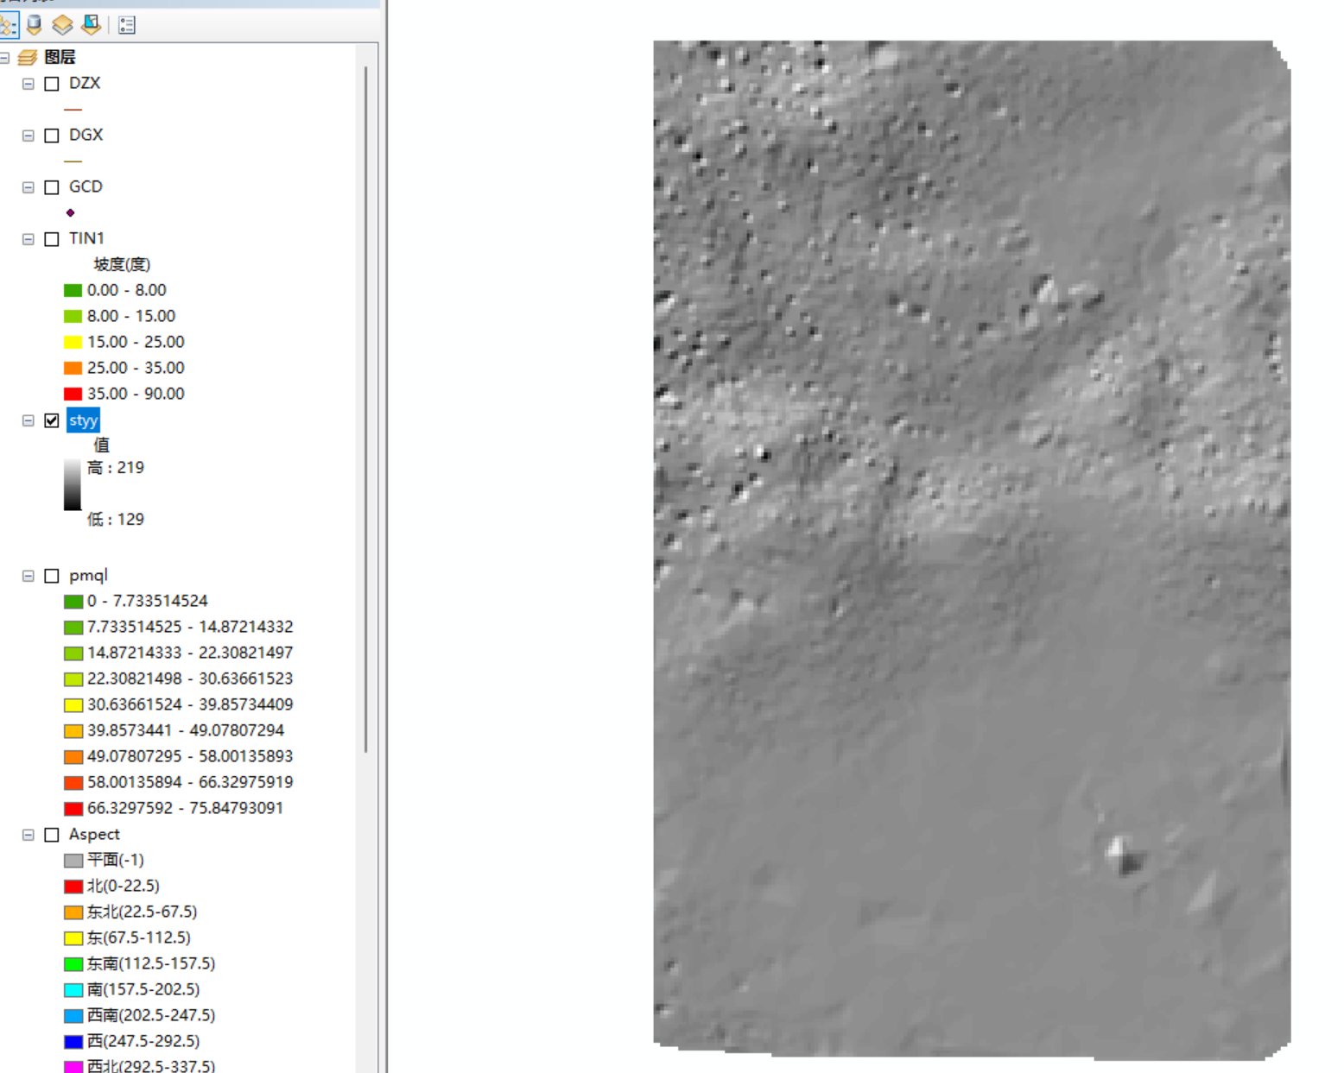

图2-6 山体阴影

将山体阴影和由TIN转换后的栅格数据叠加显示，设置透明度便于显示，结果如图2-7。

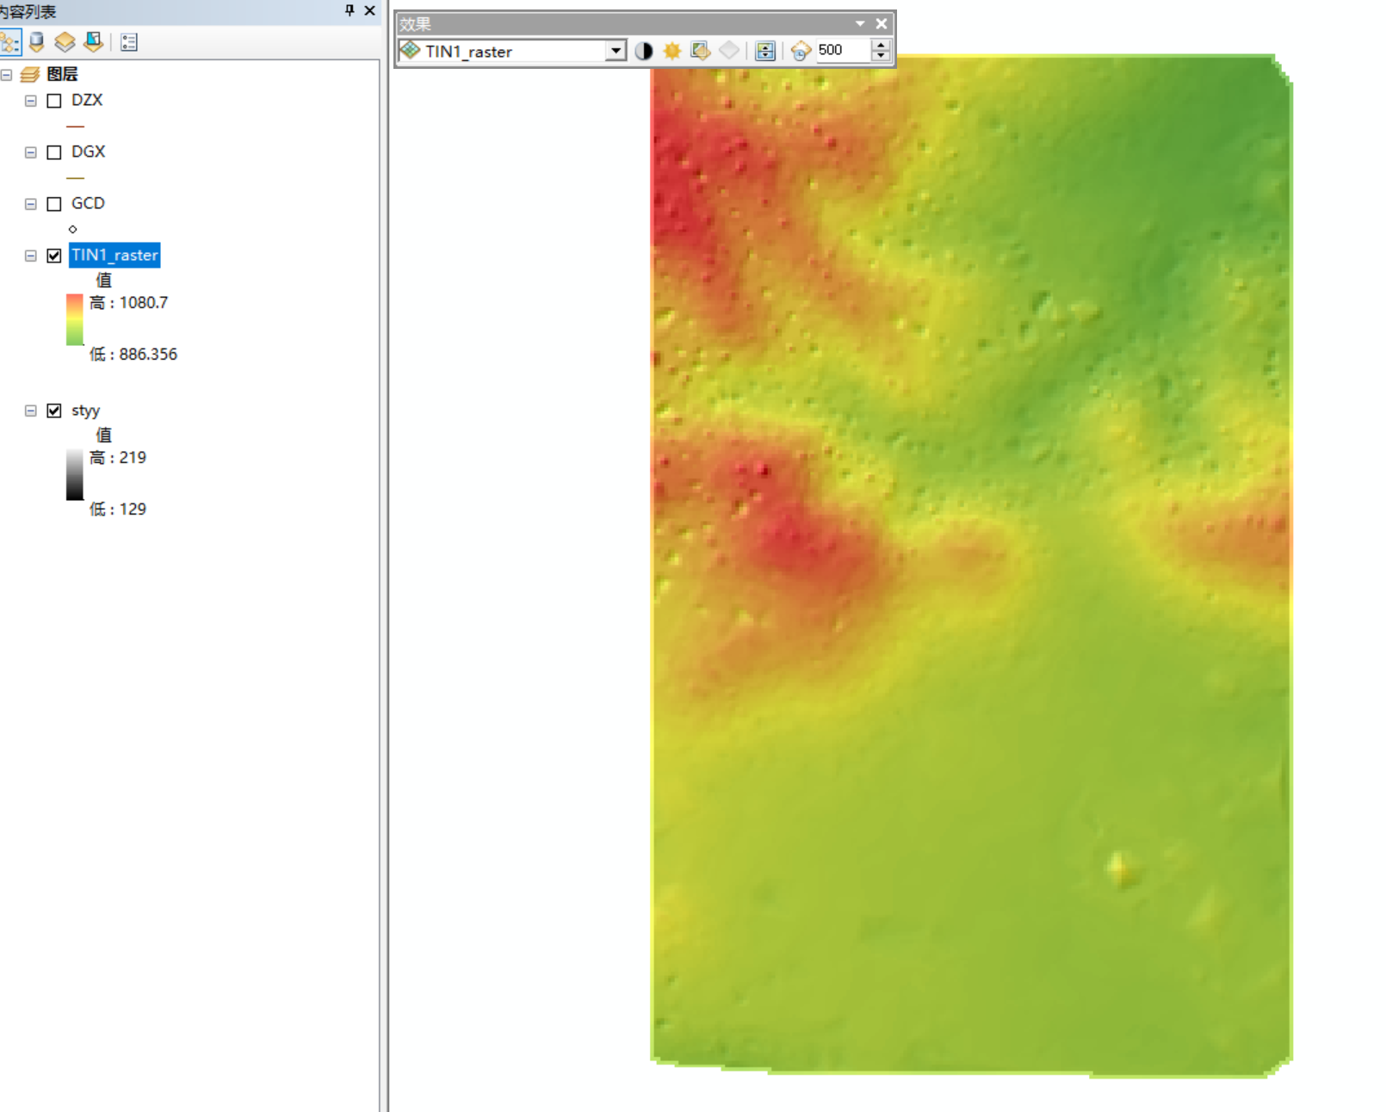

图2-7 DEM渲染设置

7) 可视性分析

在3D Analyst工具条下选择创建通视线工具，在通视分析对话框中输入观察者偏移量和目标偏移量，可以认为是到地表的距离。随后在图上点击输入观察者位置并绘制到目标的直线，可以得到观察点到目标点的通视性。其中绿色部分代表的是可视的部分，红色线段表示不可见的部分，结果如图2-8。

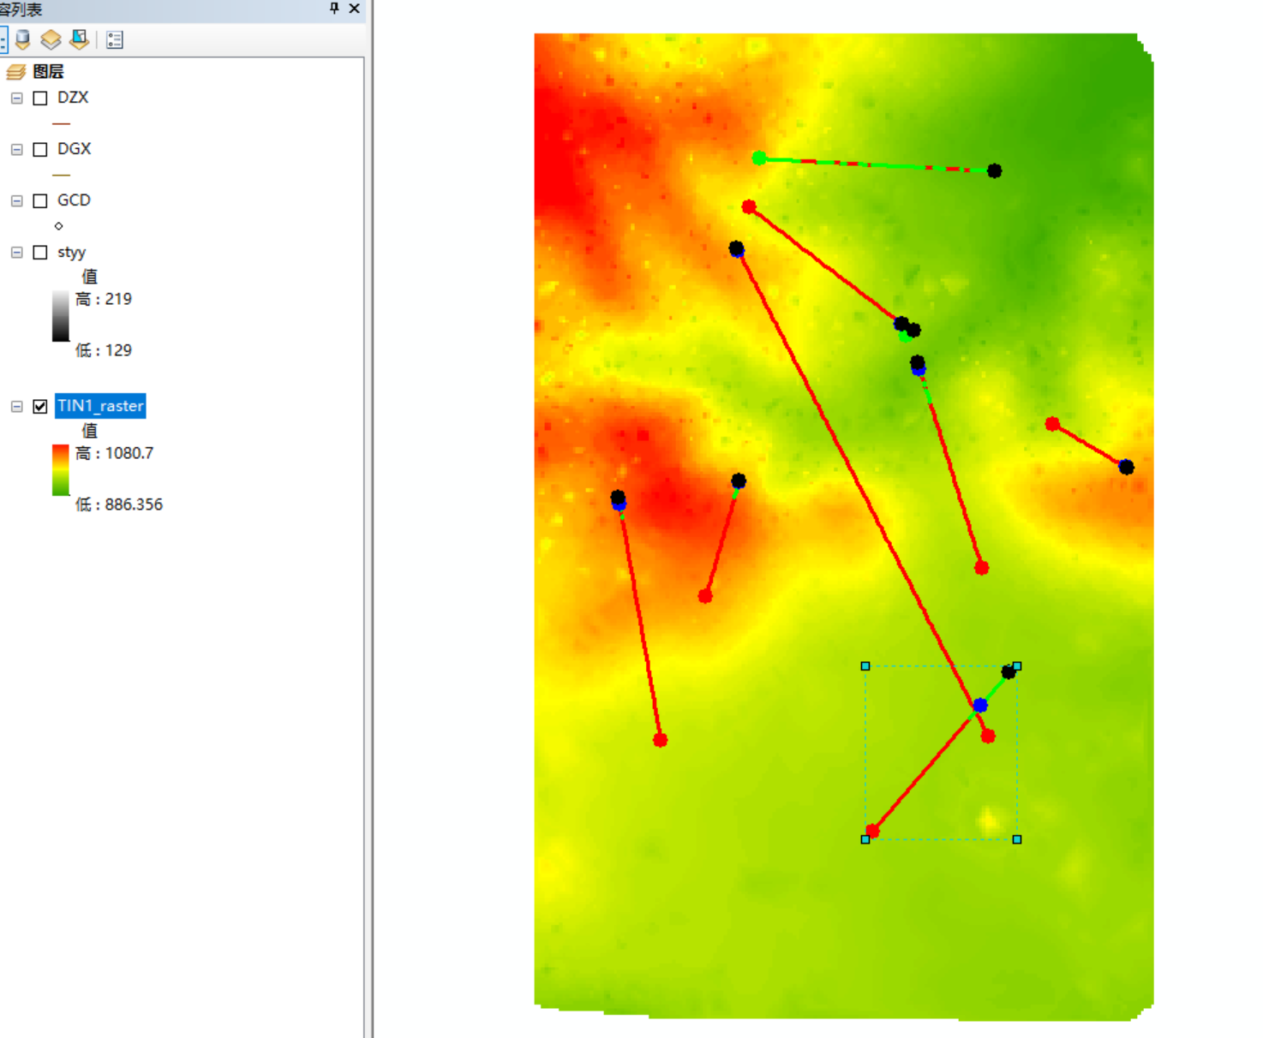

图2-8 通视分析结果

8) 地形剖面

在3D Analyst工具条中点击线插值工具，跟踪一条线段，该线段从由TIN转后后的栅格数据中获得高程值。随后点击创建剖面图按钮创建地形剖面图，如图2-9。

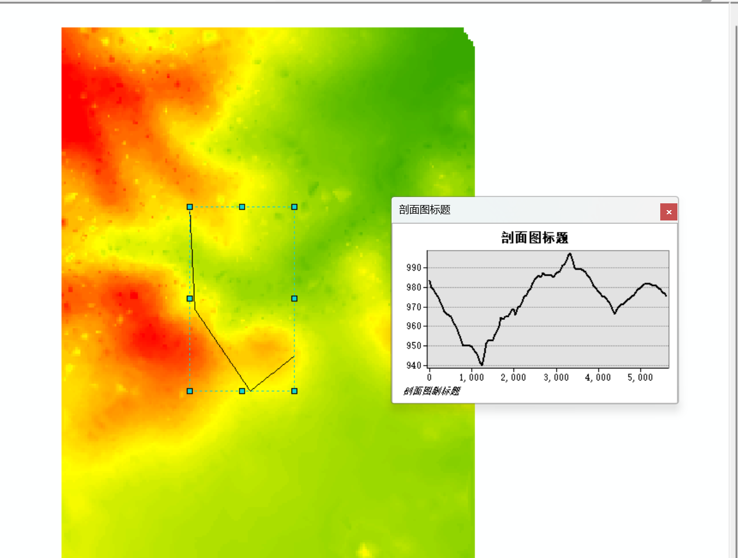

图2-9 创建地形剖面图

## 三、讨论

1. 地形坡度计算有哪几种方法？
2. 简单斜坡算法，通过计算两个像元之间的高程差，并将其转化为坡度值。
3. 多方向斜坡算法，简单斜坡算法只考虑了水平和垂直方向上的高程变化，而多方向斜坡算法考虑了更多方向上的变化。它使用一个环形邻域来计算每个像元的坡度，考虑了像元周围的高程变化情况。
4. 累积斜坡算法，累积斜坡算法考虑了从起点到当前像元的累积坡度。它通过将像元与其邻域像元的坡度值相加，计算从起点到当前像元的累积坡度。
5. 能否从TIN中直接计算坡度？考虑其算法。

计算TIN中某个点的坡度需要考虑其周围的三角形，首先确定目标点P及其周围的三角形：遍历TIN中的所有三角形，找到包含目标点P的三角形。计算每个三角形的法向量，再计算累积法向量，得到一个平均法向量。

计算坡度：使用平均法向量来表示地形表面的法线方向。地形表面的坡度可以通过计算该法线向量在水平方向上的分量来确定。

这种计算适合连续的点，若为离散的数据点还应插值为栅格，再计算坡度。

1. 在构建TIN时，加入等高线有什么作用？
2. 数据辅助和验证：构建TIN之前，可以使用等高线数据来辅助确定地形特征，识别地形凹凸点和沟谷线等。等高线数据可以用于验证TIN的准确性和一致性。
3. 控制TIN的拓扑关系：等高线数据可以作为TIN构建的辅助约束。在构建TIN时，可以使用等高线作为约束条件来确保TIN中的三角形与等高线相交，从而更好地捕捉地形的细节和特征。
4. 填补数据空白区域：在一些地区，可能缺乏高程数据或高程数据的密度不足。等高线数据可以用于填补这些数据空白区域，从而提供更完整的地形模型。
5. 可视化和分析：等高线数据具有直观的特点，可以用于地形的可视化和分析。

加入等高线可以提供对地形的可视化表示，并在TIN构建过程中起到辅助、验证和约束的作用，从而改善TIN的质量和精度。

1. 比较根据DEM生成的等值线与原等值线数据。
2. 平滑度：DEM生成的等值线可能相对于原等值线数据具有更平滑的特征。这是因为DEM是基于离散的高程点插值得到的，生成的等值线可能会在一定程度上平滑地连接高程点。
3. 细节损失：由于DEM的分辨率和插值方法等因素的限制，DEM生成的等值线可能会丢失一些细节。原等值线数据可能包含了更多的地形特征和细微的地形变化。
4. 数据缺失：如果原等值线数据在某些区域缺失或不完整，DEM生成的等值线可能会填补这些数据缺失区域，从而提供更完整的地形表示。
5. 地形剖面是如何生成的？

地形剖面是地形表面在特定方向上的高程变化曲线。它可以用来可视化地形的垂直变化。生成地形剖面可以通过以下步骤实现：

首先，确定生成剖面的路径或剖面线，使用DEM或其他高程数据源，提取剖面线上的高程数据。在剖面线上选择一系列离散的点，并获取每个点的高程值。然后绘制剖面线上的高程变化曲线。横轴表示剖面线上的位置或距离，纵轴表示对应位置上的高程值。通过将这些点连接起来，即可绘制出地形剖面。